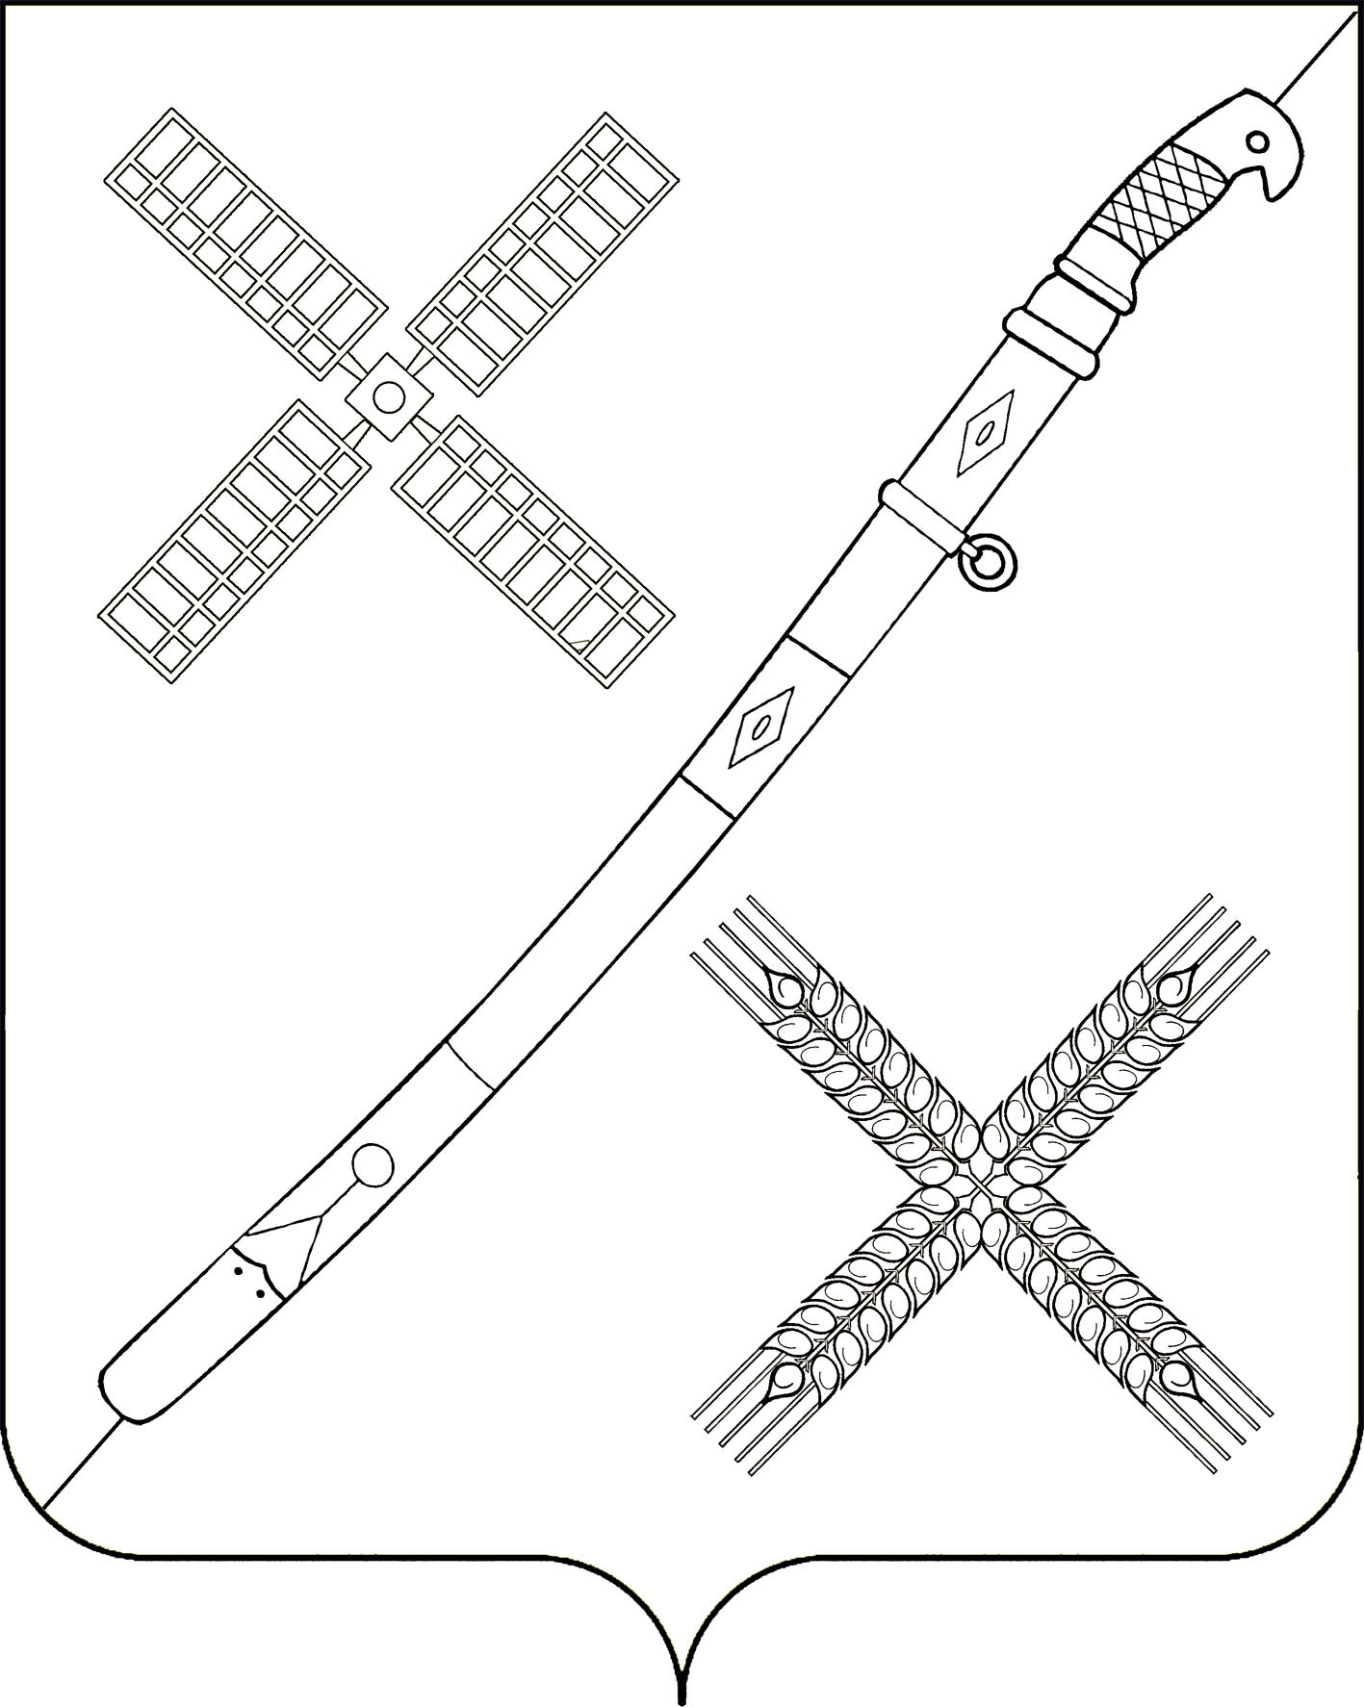
РАСПОРЯЖЕНИЕ

АДМИНИСТРАЦИИ КРАСНОГВАРДЕЙСКОГО СЕЛЬСКОГО
ПОСЕЛЕНИЯ КАНЕВСКОГО РАЙОНА

от 22. 07. 2014 № 26-р

поселок Красногвардеец

Об утверждении порядка представления сведений о доходах,
об имуществе и обязательствах имущественного характера

В соответствии со статьей 8 Федерального закона от 25 декабря 2008 года N 273-ФЗ «О противодействии коррупции», статьей 15 Федерального закона от 2 марта 2007 года № 25-ФЗ «О муниципальной службе в Российской Федерации, статьей 13 Закона Краснодарского края от 8 июня 2007 года № 1244-КЗ «О муниципальной службе в Краснодарском крае» и пунктом 6 Положения о порядке представления гражданами Российской Федерации, претендующими на замещение должностей государственной гражданской службы Краснодарского края, и государственными гражданскими служащими Краснодарского края сведений о доходах, об имуществе и обязательствах имущественного характера, утвержденного постановлением Законодательного Собрания Краснодарского края от 15 июля 2009 г. № 1505-П:
1. Утвердить прилагаемый Порядок представления сведений о доходах, об имуществе и обязательствах имущественного характера в администрации Красногвардейского сельского поселения Каневского района (далее по тексту – Порядок).
2. Общему отделу администрации Красногвардейского сельского поселения Каневского района (Жилина) и руководителям отраслевых (функциональных) органов администрации Красногвардейского сельского поселения, наделенных правами юридического лица, обеспечить ознакомление с прилагаемым Порядком муниципальных служащих, замещающих должности муниципальной службы, а также граждан Российской Федерации при их назначении на должности муниципальной службы.
3. Руководителям отраслевых (функциональных) органов администрации Красногвардейского сельского поселения Каневского района, обладающих правами юридического лица, в случае отсутствия в штатном расписании кадрового подразделения назначить ответственных должностных лиц за сбор, проверку достоверности и полноты представляемых муниципальными служащими сведений о доходах.

4. Признать утратившими силу:
4.1. распоряжение администрации Красногвардейского сельского поселения Каневского района от 18 августа 2010 года № 22-р «О порядке предоставления сведений о доходах, об имуществе и обязательствах имущественного характера муниципальными служащими» со дня вступления в силу настоящего распоряжения.
5. Контроль за выполнением настоящего распоряжения оставляю за собой.
6. Распоряжение вступает в силу со дня его подписания.

Глава Красногвардейского сельского
поселения Каневского района Ю.В.Донец

ПРИЛОЖЕНИЕ

УТВЕРЖДЕН
распоряжением администрации
Красногвардейского сельского поселения Каневского района
от 22.07.2014 № 26-р

Порядок

представления сведений о доходах, об имуществе и обязательствах имущественного характера в администрации Красногвардейского сельского поселения Каневского района

1. Настоящий Порядок разработан в соответствии с Указом Президента Российской Федерации от 18 мая 2009 г. N 559 "О представлении гражданами, претендующими на замещение должностей федеральной государственной службы, и федеральными государственными служащими сведений о доходах, об имуществе и обязательствах имущественного характера" и Положением о порядке представления гражданами Российской Федерации, претендующими на замещение должностей государственной гражданской службы Краснодарского края, и государственными гражданскими служащими Краснодарского края сведений о доходах, об имуществе и обязательствах имущественного характера, утвержденного постановлением Законодательного Собрания Краснодарского края от 15 июля 2009 г. № 1505-П.
2. Настоящий Порядок устанавливает процедуру представления гражданами, претендующими на замещение муниципальных должностей и должностей муниципальной службы, гражданами, замещающими муниципальные должности и должности муниципальной службы в администрации Красногвардейского сельского поселения Каневского района, гражданами, претендующими на замещение должностей муниципальной службы и муниципальными служащими в отраслевых (функциональных) органах администрации красногвардейского сельского поселения Каневского района, обладающих правами юридического лица, сведений о полученных ими доходах, об имуществе, принадлежащем им на праве собственности, и об их обязательствах имущественного характера, а также сведений о доходах супруги (супруга) и несовершеннолетних детей, об имуществе, принадлежащем им на праве собственности, и об их обязательствах имущественного характера (далее - сведения о доходах, об имуществе и обязательствах имущественного характера).
3. Обязанность представлять сведения о доходах, об имуществе и обязательствах имущественного характера возлагается на:
а) граждан, претендующих на замещение муниципальных должностей и должностей муниципальной службы в администрации Красногвардейского сельского поселения Каневского района (далее – Администрация), предусмотренных перечнем муниципальных должностей, утвержденных Уставом Красногвардейского сельского поселения Каневского района и перечнем должностей муниципальной службы, утвержденных правовым актом администрации красногвардейского сельского поселения (далее - Перечни должностей);
б) граждан, замещающих муниципальные должности и должности муниципальной службы, предусмотренные Перечнями должностей;
в) граждан, претендующих на замещение должностей муниципальной службы и замещающих указанные должности в отраслевых (функциональных) органах Администрации, обладающих правами юридического лица предусмотренные Перечнем должностей.
4. Сведения о доходах, об имуществе и обязательствах имущественного характера представляются по формам справок, утвержденным постановлением Законодательного Собрания Краснодарского края от 15 июля 2009 г. № 1505-П «Об утверждении Положения о порядке представления гражданами Российской Федерации, претендующими на замещение должностей государственной гражданской службы Краснодарского края, и государственными гражданскими служащими Краснодарского края сведений о доходах, об имуществе и обязательствах имущественного характера».
5. Граждане и муниципальные служащие, указанные в подпунктах "а" и "б" пункта 3 настоящего Порядка, представляют сведения о доходах, об имуществе и обязательствах имущественного характера в общий отдел Администрации.
6. Граждане и муниципальные служащие, указанные в подпункте "в" настоящего Порядка, представляют сведения о доходах, об имуществе и обязательствах имущественного характера в кадровое подразделение, либо должностному лицу, ответственному за сбор, проверку достоверности и полноты представляемых муниципальными служащими сведений о доходах в соответствующего отраслевого (функционального) органа Администрации, обладающего правами юридического лица.
7. Граждане, указанные в подпунктах "а" и "в" пункта 3 настоящего Порядка, представляют:
а) сведения о своих доходах, полученных от всех источников (включая доходы по прежнему месту работы или месту замещения выборной должности, пенсии, пособия, иные выплаты) за календарный год, предшествующий году подачи документов для замещения муниципальной должности либо должности муниципальной службы, а также сведения об имуществе, принадлежащем им на праве собственности, и о своих обязательствах имущественного характера по состоянию на первое число месяца, предшествующего месяцу подачи документов для замещения должности (на отчетную дату);
б) сведения о доходах супруги (супруга) и несовершеннолетних детей, полученных от всех источников (включая заработную плату, пенсии, пособия, иные выплаты) за календарный год, предшествующий году подачи гражданином

3

документов для замещения должности, а также сведения об имуществе, принадлежащем им на праве собственности, и об их обязательствах
имущественного характера по состоянию на первое число месяца, предшествующего месяцу подачи гражданином документов для замещения должности (на отчетную дату).
8. Граждане, замещающие муниципальные должности и муниципальные служащие, указанные в подпункте "б" пункта 3 настоящего Порядка, представляют ежегодно, не позднее 30 апреля года, следующего за отчетным:
а) сведения о своих доходах, полученных за отчетный период (с 1 января по 31 декабря) от всех источников (включая денежное содержание, пенсии, пособия, иные выплаты), а также сведения об имуществе, принадлежащем им на праве собственности, и о своих обязательствах имущественного характера по состоянию на конец отчетного периода;
б) сведения о доходах супруги (супруга) и несовершеннолетних детей, полученных за отчетный период (с 1 января по 31 декабря) от всех источников (включая заработную плату, пенсии, пособия, иные выплаты), а также сведения об имуществе, принадлежащем им на праве собственности, и об их обязательствах имущественного характера по состоянию на конец отчетного периода.
9. В случае если гражданин или муниципальный служащий обнаружили, что в представленных ими сведениях о доходах, об имуществе и обязательствах имущественного характера не отражены или не полностью отражены какие-либо сведения, либо имеются ошибки, они вправе представить уточненные сведения в порядке, предусмотренном положениями настоящего Порядка.
10. Сведения о доходах, об имуществе и обязательствах имущественного характера, представленные в соответствии с настоящим Порядком гражданином, замещающим муниципальную должность или муниципальным служащим, приобщаются к их личному делу общим отделом Администрации, либо должностным лицом, ответственным за сбор, проверку достоверности и полноты представляемых муниципальными служащими сведений о доходах соответствующего отраслевого (функционального) органа Администрации, обладающего правами юридического лица..
11. В случае если гражданин, указанный в подпункте "а" или "в" пункта 3 настоящего Порядка, представивший справки о своих доходах, об имуществе и обязательствах имущественного характера, а также о доходах, об имуществе и обязательствах имущественного характера своих супруги (супруга) и несовершеннолетних детей, не был избран либо назначен на соответствующую должность, эти справки возвращаются ему по его письменному заявлению.

Заместитель главы, начальник общего отдела
администрации Красногвардейского сельского
поселения Каневского района В.Н.Жилина

